Les idoles

Delprøve 2

Skriv et blogindlæg, hvor du fortæller om et af dine idoler og om det at have et idol. Du skal inddrage tekst A fra delprøve 1 og tekst B eller C (mindst 1 af billederne) fra delprøve 2. Hver gang du inddrager en af teksterne/billederne, skal du i en fodnote skrive, hvilken tekst du henviser til.

Dit blogindlæg skal være på ca. 200 ord, og du skal inddrage mindst 5 af de 10 verber i boksen. Du skal bruge de valgte verber i de tre tider: présent (nutid), futur proche/futur og passé composé. Markér de anvendte verber med fed i din tekst og skriv i en fodnote, hvilket verbum du har bøjet i hvilken tid.
aimer, avoir envie de, pouvoir, penser, vouloir, connaître, préférer, parler, aller, avoir l’air

Tekst A

Kylian Mbappé, une nouvelle étoile est née !

Reportage | Sport | 17 juillet 2018 à 11:32 par La rédaction

1jour1actu était sur les Champs-Élysées, hier, lors de l'arrivée des Bleus à Paris. Kylian Mbappé, élu meilleur jeune de cette 21e Coupe du monde de football, est devenu un phénomène, star des enfants et des plus grands ! À 19 ans, « Kiki » n’en finit pas de crever l’écran, tout en restant souriant, calme, simple et modeste.

Sur les Champs-Élysées, Bastien porte un maillot bleu avec le numéro 10. Dans le dos, se lit « Mbappé ». Bastien est simplement un fan de l'attaquant vedette des Bleus champions du monde… Fermement, il tient la main de son papa, de peur de se perdre au milieu de cette foule bleu-blanc-rouge. Bastien attend son nouveau héros. Bastien a 5 ans, l'âge auquel Kylian Mbappé a commencé le football en disant déjà qu'il voulait « être un jour en équipe de France ». Pour la première fois, Bastien le Lillois voit Paris et l'Arc de triomphe, mais seul le triomphe des Bleus l'intéresse. À ses côtés, sa sœur Éloise (10 ans), tout excitée dans le même maillot, voit déjà plus loin : « Je vais dire à Maman qui attend un bébé d'appeler notre petit frère Kylian… »

Les jeunes s'identifient à lui. À 19 ans seulement, Kylian Mbappé a déjà gagné tout ce qu'il visait. « Très tôt, il s'est fixé des objectifs, se souvient son papa Wilfried. À ce jour, il les a tous tenus ! Oui, c'est fou ! Le seul truc : il n'aime pas qu'on parle de son âge ! »
En savoir plus : https://www.1jour1actu.com/sport/kylian-mbappe-une-nouvelle-etoile-est-nee-45235/

Tekst B

Une jeune fille parle des idoles sur son blog:

Clara Chocolat:

Pourquoi avons-nous des idoles?!!
Par idoles, je veux dire célébrités qu'on admire pour leur physique, leur goût vestimentaire, leur talent, leur caractère, leur talent de "show man, show girl", d'acteurs, leur grande intelligence, leur humour.... Bref, quand on a une idole, on voit tout de positif en elle, et quand elle parle par exemple dans une interview, de ses défauts, on est encore plus attachée et on la trouve encore plus géniale! Mais d'où vient cette ... Heu, comment dire, passion? Cet intérêt pour les idoles? Je ne trouve pas ça malsain, ça me permet de... M'évader un peu, mais d'où ça vient? Est ce que c'est parce qu'on s'identifie à elle? Parce qu'au contraire on n'est pas du tout comme elle et qu'on veut le devenir? Parce qu'on adore ce qu'elle fait (tout simplement) , ou parce qu'on rêve de percer dans le même milieu qu'elle avec son talent?

Un commentaire:
Mademoiselle Cupcake:
Mais en fait je pense que l'idole d'une personne, c'est généralement la personne qu'elle aimerait être mais qu'elle n'est pas. Certaines personnes font tout pour ressembler à leur idole, que ce soit physiquement (chirugie ésthétique, vêtements, coiffure , maquillage ...) Ou même intellectuellement. A force d'admirer cette personne, on finit par boire toutes ses paroles, on a l'impression de penser comme elle, d'avoir la même vision du monde qu'elle, on croit être comme cette personne, qu'on a l'impression qu'elle nous ressemble, qu'elle est comme nous…

http://www.100drine.be/amis/pourquoi-avons-nous-des-idoles

Tekst C

Visitez les villas des stars étrangères en France


https://edito.seloger.com/lifestyle/people-insolites/visitez-les-villas-des-stars-etrangeres-en-france-diaporama.html

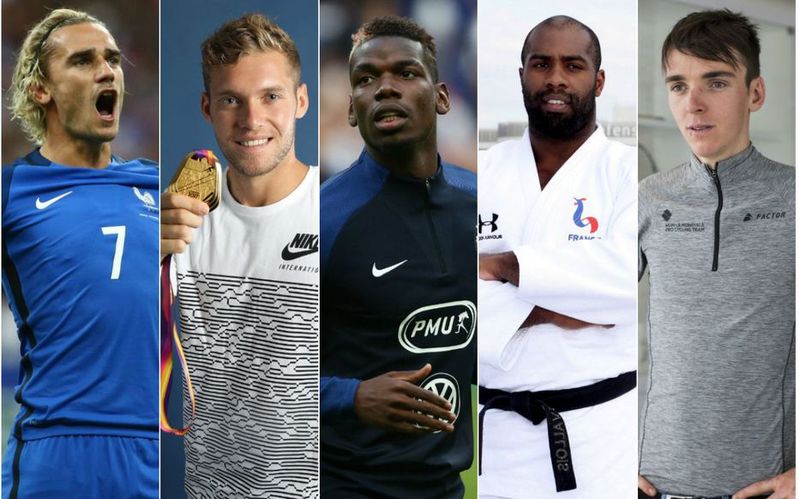
http://www.leparisien.fr/sports/qui-sont-les-sportifs-francais-les-plus-suivis-sur-les-reseaux-sociaux-20-09-2017-7273173.php

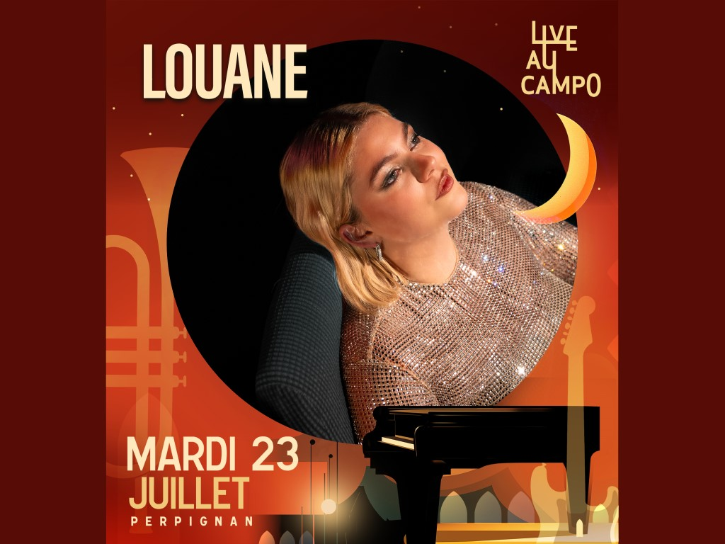

https://www.perpignanmediterranee-tourisme.com/en/agenda/live-au-campo-louane/

étoile (f) – stjerne
1jour1actu – fransk netavis for børn og unge
les Bleus – det franske fodboldlandshold
élu – valgt
coupe (f) du monde – VM
Kiki – Kylian Mbappés kaldenavn
n’en finit pas – bliver ved med
crever l’écran – at få kæmpesucces
tout en restant – alt i mens han forbliver
maillot (m) – spillertrøje
attaquant (m) – angriber
vedette (f) – superstjerne
fermement – her: med fast greb
de peur de – af frygt for
se perdre – at blive væk
foule (f) – mængde
en disant – idet han sagde
déjà – allerede
équipe (f)– hold
Lillois (m) – person fra Lille, by i Nordfrankrig
même – samme
voir plus loin – at se længere ud i fremtiden
attendre – at vente
gagner – at vinde
tout ce – alt det
viser – at sigte efter
se fixer – her: at sætte sig
objectif (m) – mål
se souvenir – at huske
tenus – af tenir – her: at opnå
truc (m) – ting
bref – kort sagt
aimerait – ville elske
à force de – i kraft af
boire les paroles de quelqu’un – sluge ens ord

